Új EU Login fiók létrehozása
Tipp:Ha további információkra van szüksége az uniós bejelentkezésről, kérjük, látogasson el ide a megfelelő oldalakra, vagy vegye fel a kapcsolatot az uniós bejelentkezési alkalmazást támogató szervezettel.https://webgate.ec.europa.eu/cas/contact.html
Megjegyzés:Ha már rendelkezik érvényes uniós bejelentkezési fiókkal, de elfelejtette jelszavát, kattintson az Ask gombra, ha új jelszóra van szüksége az uniós bejelentkezési rendszerben.https://webgate.ec.europa.eu/cfcas3/tracesnt-webhelp/Content/C_EU login/ask-for-a-new-password.htm

Kérjük, kövesse az alábbi lépéseket:
- Látogasson el az EU bejelentkezési oldalára, és adja meg a következő címet a böngészőben: https: //webgate.ec.europa.eu/cas/loginhttps://webgate.ec.europa.eu/cas/login
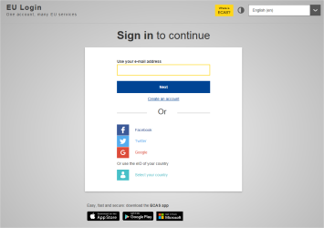
- Kattintson a „Fiók létrehozása” gombra.
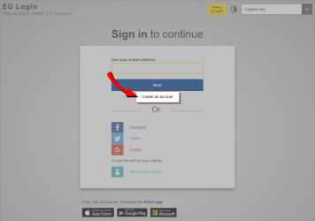
Megjegyzés:Az uniós személyzet aktív tagjainak nem kell felhasználói fiókot létrehozniuk.
- Az új oldalon ki kell töltenie a fiók adatait tartalmazó üres lapokat.
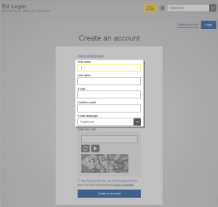 | - Utónév — Az Ön utóneve nem lehet üres, és bármely ábécé betűit tartalmazhatja  - Vezetéknév — Az Ön vezetékneve nem lehet üres, és bármely ábécé betűit tartalmazhatja;  - E-mail — Egy olyan e-mail cím, amelyhez hozzáfér.  Nyomatékosan javasoljuk, hogy válassza ki saját szakmai e-mail címét, amelyet a Erősítse meg e-mail-címét – A helyesség biztosítása érdekében írja be újra az e-mail-címét.  - e-mail nyelve  - Írja be a képen látható biztonsági kódot
Figyelmeztetés:Ahhoz, hogy fiókot hozzon létre az EU Login rendszerben, rendelkeznie kell érvényes e-mail címmel.
- Miután megadta az összes kért információt, kérjük, adja meg a kódot a kért mezőben, majd kattintson a „Fiók létrehozása” gombra.
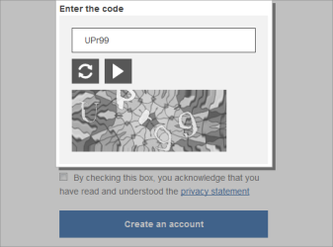
Figyelmeztetés:Ne felejtse el bejelölni az adatvédelmi nyilatkozat elolvasásával kapcsolatos négyzetet!
- Ezzel egy időben az EU Login visszaigazoló e-mail üzenetet fog kapni a regisztrációs űrlapon megadott e-mail fiókba. Kérjük, kövesse a megadott linket.
Megjegyzés: Önnek legfeljebb 1 óra és 30 perc áll rendelkezésére a fiók létrehozására irányuló kérésének érvényesítéséhez. A kapcsolat ezen időszak után jár le. Ezt követően ugyanezen linkre kattintva újabb kérést nyújthat be.
Ha nem kapja meg ezt az automatikus e-mailt, kérjük, látogasson el erre az oldalra, ahol további információkat talál:Https: //webgate.ec.europa.eu/cas/contact.html.
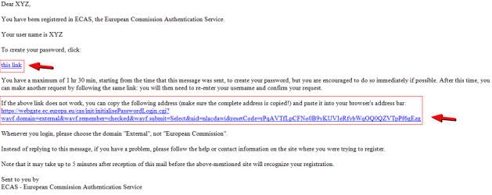
- Miután rákattintott az e-mailben található (fent jelzett) linkre, a rendszer arra a weboldalra irányítja Önt, ahol új jelszót kell választania az Ön által létrehozott felhasználónévhez.
Figyelmeztetés:Legalább 10 karakterből, valamint nagybetűk, kisbetűk, számok és speciális karakterek kombinációjából kell állnia.
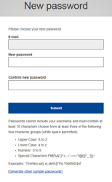
- Ezt követően a „Benyújtás” gombra kattintva Ön megváltoztatja az EU Login jelszavát, és sikeresen bejelentkezhet az EU Login rendszerbe.
